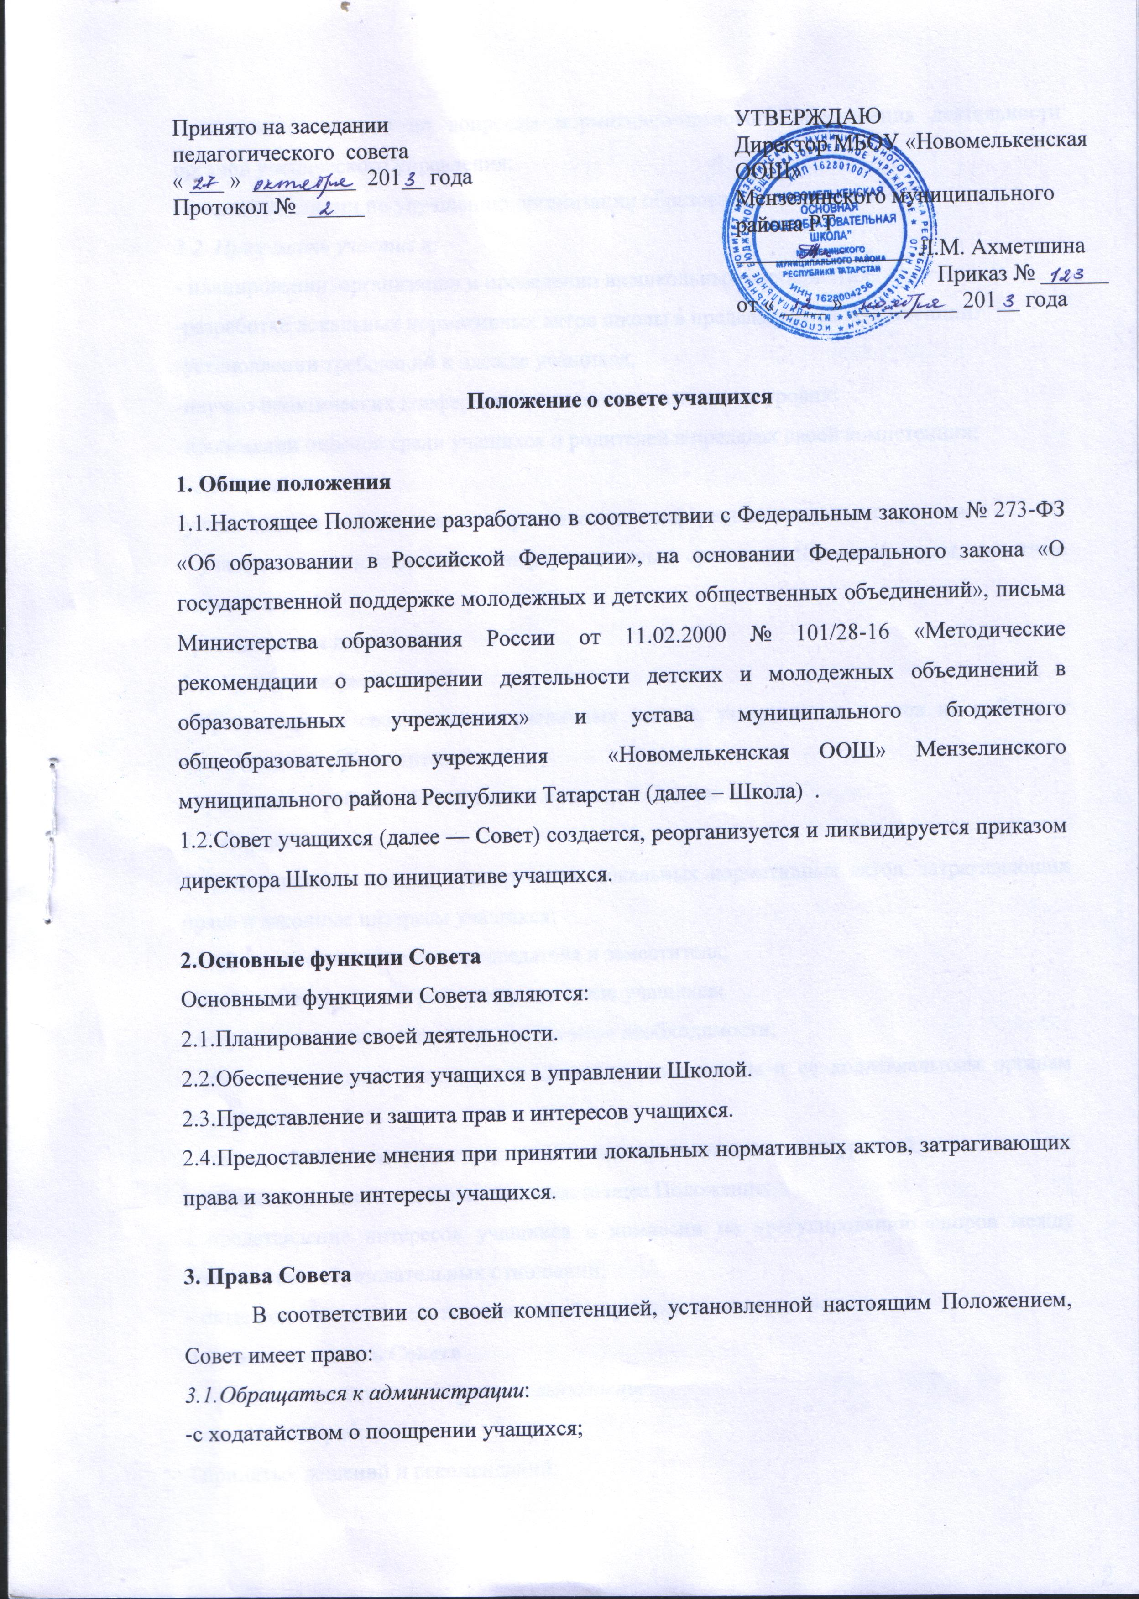
- за консультациями по вопросам нормативно-правового обеспечения деятельности органов ученического управления;
- с предложениями по улучшению организации образовательного процесса;
3.2. Принимать участие в:
- планировании, организации и проведении внешкольных мероприятий;
-разработке локальных нормативных актов школы в пределах своей компетенции;
-установлении требований к одежде учащихся;
-научно-практических конференциях молодежи различного уровня;
-проведении опросов среди учащихся и родителей в пределах своей компетенции;
3.3.Рекомендовать:
-учащихся для участия в научно-практических конференциях различного уровня;
- учащихся для поощрения в информационных средствах Школы (стенды, печатные издания и т.п.);
- учащихся для награждения.
3.4. Принимать решения об:
- организации в своем составе различных секций, утверждении планов их работы и назначении их руководителей;
- организации работы общественной приемной Совета;
3.5. Осуществлять:
- предоставление мнения при принятии локальных нормативных актов, затрагивающих права и законные интересы учащихся;
- выборы из своего состава председателя и заместителя;
- проведение опросов и референдумов среди учащихся;
- встречи с администрацией школы по мере необходимости;
- сбор предложений учащихся к администрации школы и ее коллегиальным органам управления;
- взаимодействие с молодежными и детскими организациями всех уровней;
внесение изменений и дополнений в настоящее Положение;
- представление интересов учащихся в комиссии по урегулированию споров между участниками образовательных отношений;
- иные полномочия в соответствии с действующим законодательством.
4.Ответственность Совета
4.1.Совет несет ответственность за выполнение:
- плана своей работы;
- принятых решений и рекомендаций;
4.2.Формирование Совета и организацию его работы.

5. Организация деятельности Совета

5.1.Совет является представительским органом ученического управления.
5.2. В состав Совета входят учащиеся 7-9-х классов.
5.3. Состав выбирается на собрании в течение первой учебной недели нового учебного года.
5.4. На первом заседании вновь избранный состав Совета выбирает из своего состава председателя и его заместителя (из числа лиц, достигших 12-14-летнего возраста и старше).
5.5.Непосредственное руководство деятельностью Совета осуществляет его председатель, который:
- организует ведение документации;
- координирует деятельность членов Совета и привлекаемых к его работе лиц;
- ведет заседания Совета;
- предоставляет администрации школы мнение Совета при принятии локальных нормативных актов, затрагивающих права и законные интересы учащихся.
5.6.В случае отсутствия председателя Совета его обязанности исполняет заместитель председателя Совета.
5.7. Совет по согласованию с директором может привлекать для своей работы любых юридических и физических лиц.
5.8. Совет работает по плану, согласованному с администрацией Школы.
5.9. Заседания Совета проводятся по мере необходимости, но не реже одного раза в месяц.
5.10.Кворумом для принятия решений является присутствие на заседании Совета более половины его членов.
5.11.Решения принимаются простым большинством голосов членов Совета, присутствующих на заседании. В случае равенства голосов решающим является голос его председателя. В случае несогласия председателя с принятым решением, он выносит вопрос на рассмотрение администрации Школы.
5.12. Решения Совета носят:
- обязательный характер для всех учащихся Школы;
- рекомендательный характер для всех остальных участников образовательных отношений.
6. Порядок учета мнения Совета при принятии локальных нормативных актов Школы
6.1.Перед принятием локального нормативного акта, затрагивающего права и законные интересы учащихся, директор направляет проект акта и обоснование необходимости его принятия в Совет.
6.2.Не позднее пяти рабочих дней со дня получения Совет направляет директору мотивированное мнение по проекту в письменной форме.
6.3.Если мотивированное мнение Совета не содержит согласия с проектом локального нормативного акта или содержит предложения по его совершенствованию, директор может либо согласиться с ним, либо обязан в течение трех рабочих дней после получения мотивированного мнения провести дополнительные консультации с Советом с целью достижения взаимоприемлемого решения.
6.4. Если согласие не достигнуто, возникшие разногласия оформляются протоколом. После этого директор имеет право принять локальный нормативный акт, а Совет может его обжаловать в комиссии по урегулированию споров между участниками образовательных отношений. Совет также имеет право оспорить принятое решение в соответствии с действующим законодательством.
7. Делопроизводство Совета
7.1. Совет ведет протоколы своих заседаний в соответствии с инструкцией по делопроизводству, принятой в Школе.
7.2. Протоколы хранятся в составе отдельного дела в канцелярии Школы.
7.3.Ответственность за делопроизводство возлагается на председателя Совета.

